Муниципальное дошкольное образовательное автономное учреждение
Центр развития ребёнка - детский сад «Аленький цветочек»

Консультация для родителей:
«Детские страхи, причины их возникновения».

Подготовила:

Педагог - психолог:

Каракотова Е.В.

(С использованием

интернет-источников)

.

г. Пыть-Ях
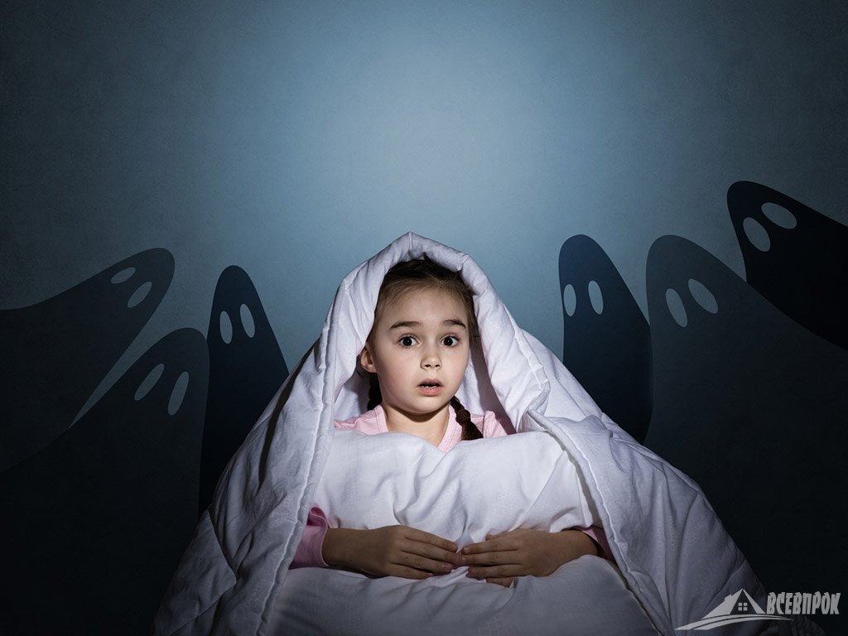
Страх - неприятное и мучительное чувство. Его причиной обычно является присутствие чего-то угрожающего, либо отсутствие чего-то, что обеспечивает безопасность, ощущение смутной тревоги или неминуемой опасности.. Страх - это реакция на вполне, определенные стимулы или ситуации, т.е. имеет в качестве своего возбудителя какого-то конкретного человека или объект какой-то предмет, например ребёнок может бояться больших собак или грома и молнии. Иногда страх не связан ни с чем конкретным, является мнимым, плодом воображения.
Этот беспредметный страх часто называют тревогой. Она имеет более не-определенный или генерализованный источник. Тревожащиеся дети чего-то опасаются, но не знают, чего именно. Переезд на новое место жительства или неожиданное изменение родительских ожидании, как например, в начале приучения к горшку, может быть косвенной причиной напряжения, которое кажется беспричинным. Многие психологи полагают, что тревога неизбежно сопутствует процессу социализации, так как ребенок пытается избежать не-приятных переживаний вследствие родительского недовольства и наказания.
Как отмечает Г. Крайг, у страха и тревоги много причин. Маленькие дети могут тревожиться о том, что родители бросят их или перестанут любить. Обычно родители относятся к своим детям с любовью и пониманием, но иногда, часто в целях наказания, могут лишить ребенка своего расположения, внимания и защиты, что вызывает тревогу у детей. Предчувствие других форм наказания, особенно физического, - еще один источник тревоги маленьких детей. Двухлетние дети считают своих родителей всесильными, у малышей нет реального представления о том, как далеко они могут зайти в наказании. Когда выведенный из себя родитель кричит: "Я тебе голову оторву!", ребенок, который, возможно, видел бесчисленные примеры подобного насилия по телевидению, может не знать, что это всего лишь пустая угроза.
Страх и тревога могут усиливаться или даже порождаться воображением самого ребенка. Дети часто думают, что рождение братика или сестренки непременно заставит родителей отвергнуть их самих. Иногда тревога возникает в результате сознавания ребенком собственных чувств, выходящих за рамки дозволенного: гнева на родителей или учителей, ревности к брату или другу, желания вновь стать маленьким.
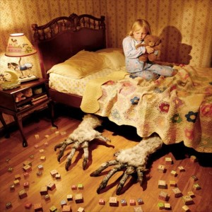
Однако, вне зависимости от причин страха, ключ к пониманию психологической природы возникновения страхов кроется в человеческом сознании, а не в тех конкретных реалиях, которых мы боимся. Смысл состоит в том, что не сами по себе некоторые явления или вещи пугают человека, а то, что он на них смотрит с опасением. Очень часто взрослый человек видит вещи и оценивает степень их опасности, исходя из представлений о них или из своего опыта. В этом он сильно отличается от ребенка. Ребенок, напротив: может совершенно не бояться действительно опасных вещей и пугаться совершенно безобидных. Поэтому детские страхи, в большинстве случаев, могут быть как обоснованными, так и придуманными; как незначительными, так и чрезмерными.
Поэтому совершенно очевидно, что происхождение некоторых страхов - страха перед доктором, который делает прививку, боязни, порождаемой запахом больницы или звуком работающей бормашины, - проследить легко. О природе других страхов догадаться не так просто. У многих дошкольников развивается страх темноты, мешающий им заснуть после того, как родители выключают свет и оставляют их одних. Эта разновидность страха часто связана в большей степени с фантазиями и сновидениями самого ребенка, чем с какими-то реальными событиями его жизни. Иногда толчком к подобным фантазиям могут послужить вызванные развитием конфликты, с которыми в данный момент сталкивается ребенок: например, тигры или привидения могут возникать в воображении ребенка в результате противоречия между его зависимостью и стремлением к автономии.
Дети испытывают страх чаще, чем думают взрослые. На каждый случай открытого выражения страха приходится много случаев страха скрытого. В нашем обществе боязнь чего-нибудь воспринимается как проявление малодушия. Родители тратят много сил, объясняя детям, как избавиться от страха, но редко принимают ощущаемый детьми страх. Дети обучаются загонять свои страхи глубоко внутрь себя, чтобы угодить родителям или не путать их своими переживаниями. Например, при анализе рисунков детей очень часто всплывают на поверхность страхи, которые они скрывали.
Возбудителями страха могут являться также одиночество, незнакомость (человека, объекта, предмета), внезапное приближение, контрастное изменение стимула (тишина - громкость, свет - тьма), высота, боль.
Возникновение и исчезновение страхов у детей зависит от их возраста. Так психологи определили, что страх перед незнакомыми людьми не может появиться в первые несколько месяцев жизни просто потому, что у ребенка еще не развилась способность отличать знакомые лица от незнакомых. Эта способность возникает где-то между 6- и 9- месячным возрастом. Именно в этом возрастном периоде отмечается максимальный страх перед чужими. Боязнь животных и темноты обычно проявляется в первые год-полтора, но наблюдается довольно регулярно у детей после 3-х лет. В возрасте от1 до 6 лет постепенно уменьшается боязнь звуков и незнакомых предметов. Страх перед животными достигает своего пика к 4 годам, а затем уменьшается. Кроме того, с возрастом на смену конкретным страхам приходят воображаемые, беспредметные страхи.
Существует три типа ситуаций, при которых у ребенка возникает страх или формируется предрасположенность к нему.
Подражание. Процесс, при котором ребенок перенимает многие страхи взрослых (в первую очередь - родителей) и их отношение к ним. Часто взрослый, боясь собак, мышей, огня, воды, молнии, не отдавая себе отчета "заражает" этим ребенка. Подражая родителю в поведении, ребенок со временем начинает испытывать те же чувства. Иногда ребенку вполне достаточно лишь только увидеть, что его родитель встревожен или проявляет беспокойство в какой-то ситуации.
Подражание порождает огромное количество детских страхов еще и по другой причине. Например, заботливый родитель, предупреждающий ребенка, чтобы он не упал, не сделал себе больно, не поранился, постоянно "излучает" тревогу и опасения. Это состояние родителя передаётся ребенку. В этом случае, если постоянно призывать ребенка к осторожности, непрестанно напоминать ему о том, что он может причинить себе вред - он ощутит неотвратимость опасности. Даже, если ребенок и не сможет сразу определить, чего именно ему следует бояться, у него в душе поселится постоянное смутное ощущение тревоги и надвигающейся опасности. Это ощущение может жить в душе ребенка достаточно долго. Когда этот ребенок вырастит, станет взрос-лым человеком, родителем - он, вероятно, также будет "заражать" своих де-тей собственными детскими страхами. В шутку этот механизм можно назвать "кругооборотом страха в природе".
Симптомами страх в поведении ребенка являются грызение ногтей, сосание пальца, заикание, тики, ночное недержание мочи, капризы во время еды, жалобы и хныканье, скрытность и замкнутость.

1. Научиться распознавать и интерпретировать стрессовые реакции у детей.
2. Обеспечить детям теплое, надежное пристанище, чтобы вернуть им уверенность.
3. Дать детям возможность рассказать о том, что они чувствуют, так как с разделенной бедой справиться легче.
4. Не препятствовать регрессивному или не соответствующему возрасту поведению, такому как желание пососать палец, закутаться в одеяло, поприставать с пустяками или посидеть на коленях.
5. Помочь детям понять смысл событий или обстоятельств, давая им все необходимые объяснения.
6. Необходимо сделать любое усилие, чтобы улучшить отношения с ребенком. Для этого взрослым нужно умерить свои требования к детям, реже наказывать их и меньше обращать внимания на враждебность, которую они время от времени проявляют.
7. Надо стремиться успокоить ребенка, вернуть ему душевное равновесие. "Научные" объяснения, высмеивание и шутки по поводу страха неуместны и вообще недопустимы.
8. Прежде всего взрослые должны с уважением отнестись к страху ребенка, даже если он совершенно беспочвенен, или же вести себя так, слов-но в испуге ребенка нет ничего удивительного. Ребенок крайне нуждается в том, чтобы все его страхи признавались, принимались, уважались. Только тогда, когда они рассматриваются открыто, ребенок может обрести силу, достаточную для взаимодействия с окружающим миром, который временами пугает его.
9. С детьми нужно разговаривать о страхах, слово "страх" не должно быть табу. Поскольку некоторые из страхов возникают в результате ошибочных представлений, другие основываются на реальных ситуациях или появляются вследствие неравного положения ребенка в семье, группе сверстников.
10. Можно рассказать ребенку, что сам родитель или кто-то из общих знакомых пережил точно такой же страх и сумел преодолеть его.
11. Наконец, нужно проще ко всему относиться: не надо из детского страха делать драму, еще хуже трагедию, не надо вести долгих разговоров на эту тему. Лучше отыскать какой-нибудь смешной эпизод в стрессовой ситуации, но не осмеивать ее и постараться быть как можно ласковее с ребенком.
Но, если все же в жизни ребенка появляется сильный страх, ему потребуется помощь детского психолога.

